  - Pētniecības datu pārvaldības plāna izstrādes process RSU
Datu pārvaldības plāns (DPP) ir pavadošais dokuments pētniecības projektam, kas palīdz pētniekiem sistemātiski izvērtēt un plānot visus galvenos pētniecības datu pārvaldības aspektus visā datu dzīves ciklā.
DPP izstrāde sekmē:
- atbilstību FAIR principiem (Findable, Accessible, Interoperable, Reusable),
- normatīvo aktu un ētikas prasību ievērošanu,
- pārdomātu datu drošības pasākumu ieviešanu,
- risku savlaicīgu identificēšanu un mazināšanu,
- ilgtspējīgu datu saglabāšanu un pieejamību.
DPP sagatavošanai ieteicams izmantot sistēmu Argos.
DPP izstrādes normatīvais pamats
- Pētniecības datu pārvaldības kārtība
- RSU DPP institucionālā veidne (ZD-15)
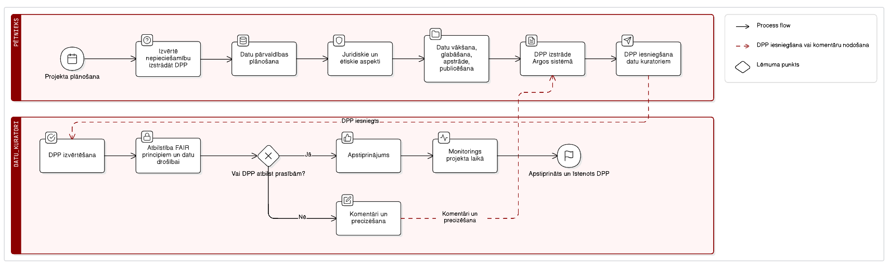
DPP izstrādes process RSU: Pētnieka un datu kuratoru sadarbības modelis
Datu pārvaldības plānas izstādes procesa apraksts
1. Projekta plānošanas posms
DPP izstrāde sākas projekta plānošanas stadijā. Pētnieks izvērtē nepieciešamību sagatavot DPP atbilstoši projekta finansēšanas nosacījumiem un RSU iekšējiem normatīvajiem aktiem.
2. Datu pārvaldības plānošana
Šajā posmā pētnieks strukturēti izvērtē visus datu dzīves cikla aspektus, tostarp:
- juridiskos un ētiskos nosacījumus,
- personas datu apstrādes prasības un drošības pasākumus,
- datu vākšanas metodes un izmantojamo programmatūru,
- datu glabāšanas infrastruktūru,
- datu apstrādes un strukturēšanas principus,
- datu publicēšanas un piekļuves nosacījumus.
3. DPP izstrāde Argos sistēmā
Pamatojoties uz iepriekš veikto plānošanu, pētnieks izstrādā DPP Argos sistēmā, aizpildot veidni atbilstoši RSU vai finansētāja prasībām. Dokuments tiek sagatavots strukturētā formā, nodrošinot pārskatāmību un atbilstību institucionālajām prasībām.
4. DPP iesniegšana izvērtēšanai
Pēc izstrādes DPP tiek iesniegts datu kuratoriem izvērtēšanai.
5. DPP izvērtēšana
Datu kuratori izvērtē DPP atbilstību:
- FAIR principiem,
- datu drošības un aizsardzības prasībām,
- RSU normatīvajiem aktiem un labās prakses standartiem.
6. Lēmuma pieņemšana
Izvērtēšanas rezultātā tiek pieņemts viens no diviem lēmumiem:
6.1. Ja DPP neatbilst prasībām, pētniekam tiek sniegti komentāri un ieteikumi ar lūgumu veikt nepieciešamos precizējumus. Uzlabotais dokuments tiek atkārtoti iesniegts izvērtēšanai.
6.2. Ja DPP atbilst prasībām, tas tiek apstiprināts un uzsākta tā īstenošana projekta ietvaros.
7. Monitorings projekta īstenošanas laikā
Apstiprinātais DPP ir dinamisks dokuments. Projekta gaitā tas var tikt aktualizēts, lai nodrošinātu atbilstību faktiskajām datu pārvaldības darbībām un izmaiņām projektā.
Šāda procesa rezultātā tiek nodrošināts, apstiprināts un īstenots datu pārvaldības plāns, kas kalpo par pamatu strukturētai, drošai un ilgtspējīgai pētniecības datu pārvaldībai RSU.
Galvenie ieguvumi DPP izstrādei:
- Samazināti juridiskie un ētiskie riski;
- Nodrošināta strukturēta datu pārvaldība;
- Atviegloti projektu auditi;
- Uzlabota datu kvalitāte;
- Veicināta atvērtās zinātnes principu ievērošana.

